**Los Franciscanos y la Araucanía**

Posted: [10:35 pm, Agosto 7, 2020](http://www.reflexionyliberacion.cl/ryl/2020/08/07/los-franciscanos-y-la-araucania/)

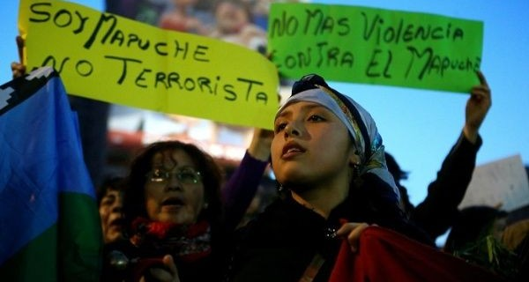

**Hermanos y Hermanas, el Señor les dé su Paz.**

**Los Hermanos Franciscanos**, desde los comienzos de nuestra vida misionera en estas benditas tierras de Chile, hemos sido enriquecidos con la sabiduría de un pueblo admirablemente arraigado en sus tradiciones, fuerte en sus convicciones religiosas, celoso de sus vínculos comunitarios y reverente con la Madre Tierra, el Pueblo Mapuche.

En este camino andado hemos ido tejiendo una trama multicolor de experiencias de encuentro, de valoración y de búsquedas conjuntas por hacer realidad el sueño del buen vivir, de la fraternidad, de la estrecha convivencia llena de paz, respeto y justicia. Un sueño aún por realizar y con el cual hoy nuevamente nos comprometemos.

**Como hermanos franciscanos manifestamos nuestro rechazo a los acontecimientos ocurridos en la Araucanía:**

* los hechos acontecidos el fin de semana recién pasado de parte de un grupo de civiles en contra de integrantes de comunidades Mapuches, pues los consideramos racistas y violentos;
* los nulos avances de un conflicto no resuelto, postergado por décadas y que algunos grupos de poder buscan borrar de la memoria de nuestra Nación, invisibilizando sus demandas y negando derechos fundamentales a todo ciudadano.

En este momento de la historia del pueblo Mapuche, deseamos, como hermanos franciscanos, que la paz no llegue a ustedes de manera impuesta, sino que sea fruto del encuentro entre personas diferentes, porque cada ser es único e irrepetible, que tiene en común con el otro la dignidad de ser un *ser-humano,*de existir y habitar en la tierra.

**Por ello, antes los acontecimientos ocurridos en la Araucanía, queremos:**

1. **anunciar** y proclamar una vez más, que hemos sido creados para vivir fraternalmente en la diversidad, que reconoce en la otra persona una oportunidad para el diálogo, y que, para alcanzarlo, es esencial superar todo prejuicio y enemistad, lo que significa ser capaces de derribar los muros del racismo y toda expresión que resalte lo distinto como negativo ante lo cual nos sentimos amenazados, cuando lo cierto es que todo en nuestro mundo está conectado en profundas relaciones que permiten vivir en armonía. En otras palabras, estamos creados para vivir en colaboración permanente entre todos los seres, y con mayor razón aún, entre los humanos;
2. **denunciar** que la violencia no es el medio ni el fin para resolver ningún conflicto; queremos denunciar la injusticia de tantos años que sufre el pueblo Mapuche y todo pueblo originario cuando se les desconoce su cultura, su historia, su cosmovisión, su tierra;
3. **proponer,**finalmente,construir puentes que permitan mirarnos con respeto y reconocimiento de que nadie puede quedar excluido de vivir con dignidad, ni de ser despojado de su identidad y pertenencia cultural; construir puentes que nos conecten vitalmente en relaciones recíprocas de valoración, integración y colaboración para alcanzar el bien común, donde la paz y la justicia brillen con todo su esplendor

**Como hermanos de Francisco de Asís, el profeta de la paz, mantenemos viva la esperanza y exhortamos al Estado de Chile, al Pueblo Mapuche y a todos los que habitan la tierra de la Araucanía, a emprender nuevamente caminos de encuentro y de diálogo a fin de alcanzar soluciones concretas y justas a este conflicto histórico y tan actual.**

**Hermanos Franciscanos de Chile**

<http://www.reflexionyliberacion.cl/ryl/2020/08/07/los-franciscanos-y-la-araucania/>